Somos la comunidad de los que creen
Hoy, Señor, hemos venido a celebrar la fe en comunidad, como cada domingo. Eres tú el que nos convoca. Nosotros hemos dejado nuestras tareas y acudimos aquí con alegría.
Como en la primitiva Iglesia tú te presentas en medio de nosotros, nos llenas de paz, nos regalas la luz de tu Palabra y nos alimentas con tu Pan.
Jesús, nosotros somos la comunidad que acoge a los incrédulos “Tomás” de hoy, que sólo creen lo que tocan, y les ayuda a saber percibir al Resucitado con los ojos nuevos de la fe.
Nosotros somos la comunidad de los felices por “haberte visto”, los que te seguimos aunque no esté de moda, los que valoramos vivir la fe con otros formando tu Iglesia.
Aumenta Señor nuestra Fe, que cada uno de nosotros te proclamemos “¡Señor mío y Dios mío!” y que se nos note en la vida cotidiana siendo tus testigos, tendiendo la mano a todos y construyendo un mundo mejor.



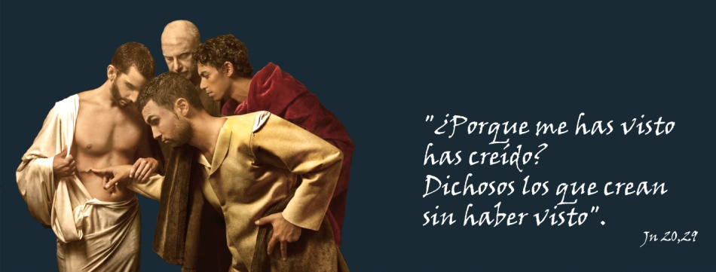

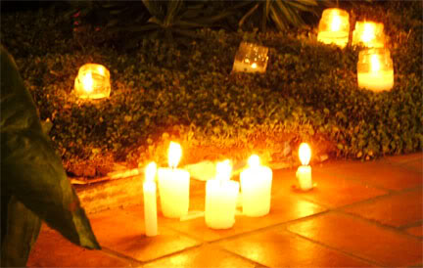
"¡Feliz el que sabe que seguir a Jesucristo es vivir en comunidad, siempre unido al Padre y a los hermanos! No te engañes: quien se aleja de la comunidad, en busca de ventajas personales, se aleja de Dios; quien busca la comunidad se encuentra con Dios".
(Mons. Casaldáliga)

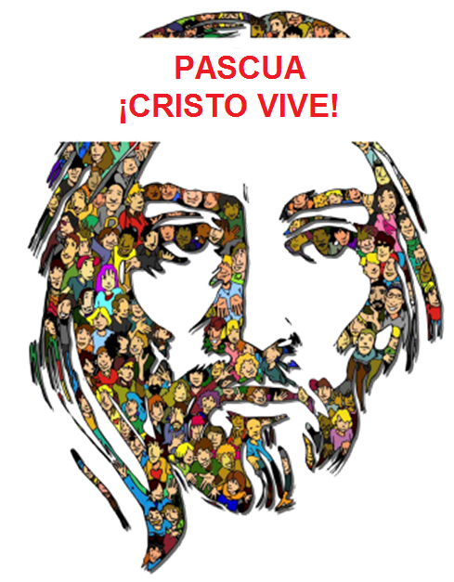

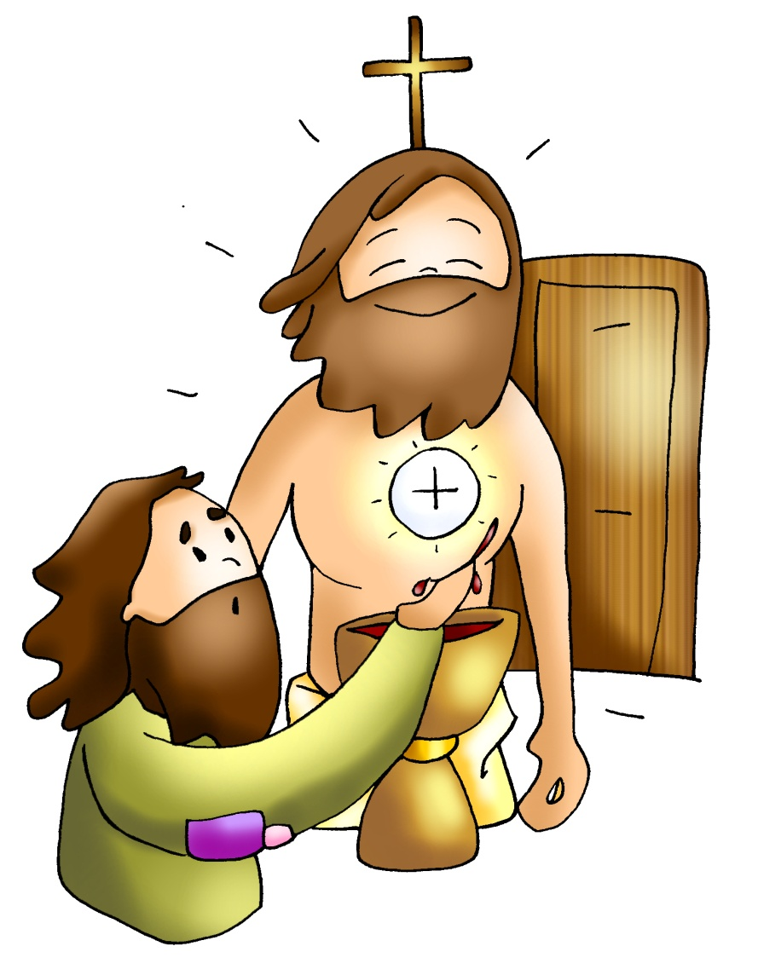





Hechos Apóstoles 5, 12-16 Crecía el número de los creyentes, hombres y mujeres, que se adherían al Señor.
Salmo 117: Dad gracias al Señor porque es bueno, porque es eterna su misericordia.
Apocalipsis, 9-11a. 12-13. 17-19: Estaba muerto y, ya ves, vivo por los siglos de los siglos
JUAN 20, 19-31: A los ocho días, llegó Jesús.
Narrador: Al anochecer de aquel día, el primero de la semana, estaban los discípulos en una casa, con las puertas cerradas por miedo a los judíos. Y en esto entró Jesús, se puso en medio y les dijo:
Jesús: -«Paz a vosotros».
Narrador: Y, diciendo esto, les enseñó las manos y el costado. Y los discípulos se llenaron de alegría al ver al Señor. Jesús repitió:
Jesús: -«Paz a vosotros. Como el Padre me ha enviado, así también os envío yo».
Narrador: Y, dicho esto, sopló sobre ellos y les dijo:
Jesús: - «Recibid el Espíritu Santo; a quienes les perdonéis los pecados, les quedan perdonados; a quienes se los retengáis, les quedan retenidos».
Narrador: Tomás, uno de los Doce, llamado el Mellizo, no estaba con ellos cuando vino Jesús. Y los otros discípulos le decían:
Discípulos: -«Hemos visto al Señor».
Narrador: Pero él les contestó:
Tomás: -«Si no veo en sus manos la señal de los clavos, si no meto el dedo en el agujero de los clavos y no meto la mano en su costado, no lo creo».
Narrador: A los ocho días, estaban otra vez dentro los discípulos y Tomás con ellos. Llegó Jesús, estando cerradas las puertas, se puso en medio y dijo:
Jesús: -«Paz a vosotros».
Narrador: Luego dijo a Tomás:
Jesús: -«Trae tu dedo, aquí tienes mis manos; trae tu mano y métela en mi costado; y no seas incrédulo, sino creyente».
Narrador: Contestó Tomás: «Señor mío y Dios mío!». Jesús le dijo:
Jesús: -«¿Porque me has visto has creído? Bienaventurados los que crean sin haber visto».
Narrador: Muchos otros signos, que no están escritos en este libro, hizo Jesús a la vista de los discípulos. Estos han sido escritos para que creáis que Jesús es el Mesías, el Hijo de Dios, y para que, creyendo, tengáis vida en su nombre.
(Narrador-Jesús-Discípulos-Tomás)

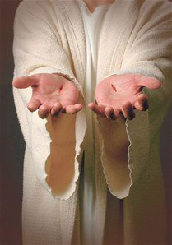



Comulgar es tocar el costado
de Cristo, (es recibir su Corazón).
1. VER: La Pascua
-Estamos en tiempo de Pascua, un tiempo muy alegre, celebramos que Cristo ha resucitado, que sigue con nosotros, que nos convoca cada domingo a reunirnos como comunidad, que se nos da en los sacramentos y nos llama anunciarle a todos.
-Hoy recordamos a tantas personas que nos hablaron de Jesús y gracias a ellos creemos sin verlo: padres, abuelos, catequistas, sacerdotes, creyentes…
¿Qué es la pascua? ¿Por qué encendemos el cirio pascual? ¿A quién le debes tu fe?
2. JUZGAR: Somos la comunidad de los que creen
-En el evangelio de hoy se nos cuenta lo que sucedió aquel 1º de pascua:
*El domingo se reúne la comunidad de los primeros “creyentes”, se le aparece el Resucitado: “Paz a vosotros”. Falta Tomás.
*El domingo siguiente vuelve a reunirse, ya está Tomás. La comunidad le cuenta su experiencia de fe: “hemos visto al Señor”; pero él dice: “si no lo veo, no lo creo”.
*La comunidad facilita a Tomás el encuentro con Jesús, para que vea con los ojos de la fe. Así Tomás se acerca a Jesús, recobra la fe y dice: “¡Señor mío y Dios mío!”, o sea, “¡Señor, creo en ti”.
¿QUÉ NOS QUIERE DECIR?
-Jesús se les aparece a los apóstoles el domingo: *El domingo nos reunimos los cristianos, es el día del Señor, el día que Cristo resucitó, el día de la eucaristía.
-Los apóstoles se reúnen formando una comunidad: *Los que creemos en Jesús formamos comunidades, en ellas formamos nuestra fe, la celebramos juntos, compartimos lo que tenemos. En comunidad fortalecemos la fe y el testimonio de los demás nos ayuda a recuperarla como Tomás y decir “Señor mío y Dios mío”. Nosotros somos la comunidad de los “creyentes”, los que “hemos visto al Señor”.
-Los apóstoles reciben una misión: Les da la paz, les envía a anunciar que ha resucitado, a ser sus testigos y a perdonar los pecados. *A nosotros nos envía Jesús a ser testigos de su resurrección.
-Al comulgar tocamos el costado de Cristo (tocamos su Corazón): *Hoy es el domingo de la Misericordia, el domingo que celebramos el gran amor de Dios por nosotros. Al comulgar el nos llena con su amor, sana nuestra falta de fe, y nos da fuerza para regalar el amor de Dios a todos.
¿Cómo anda tu fe? ¿Qué valoras de tu comunidad?
3. ACTUAR: Viviré la fe en comunidad!
-Déjate acompañar en la fe por tu comunidad. Hoy seguimos necesitando a la comunidad para que: -renazca nuestra fe al escuchar la Palabra. -nos perdone la falta de fe, los pecados. -nos alimente la fe en la Eucaristía. -verifique la autenticidad de nuestra fe. -nos enseñe y nos forme o acompañe en la fe. -nos empuje a vivirla en todos los momentos.
-Dialogad cómo hacer que vuestra comunidad sea más abierta y acogedora para que otros jóvenes se sientan a gusto, “palpen y vean” en ella al mismo Jesús.
-En la consagración di esas palabras de Tomás: “¡Señor mío y Dios mío!”.
-Al dar la paz desea al otro que la paz de Cristo Resucitado esté siempre en su corazón. ¿Qué podemos hacer? Y en comunidad?

¿Qué vamos hacer?

A qué personas debo mi fe?
Gracias Señor por el regalo de la fe. Ayúdame a vivirla en comunidad.

¿Conoces a algún otro “Tomás”? ¿En qué te ayuda la parroquia?
3. ACTUAR: ¡Comparte la alegría de creer!
-Adornemos el presbiterio con flores sobre todo la pila bautismal y el cirio pascual. También podemos poner algún cartel con un icono del resucitado y frases como “Cristo vive”
-Aprendamos a vivir el tiempo de pascua con alegría, sintiendo la presencia de Cristo vivo entre nosotros y testimoniando la alegría de creer.
-Aprendamos de Mª Magdalena, Pedro, Juan, Francisco I la necesidad de contar a otros la alegría pascual.
-Acerquémonos a comulgar mostrando gran respeto al pan y vino. En ellos (como en el sepulcro) hay una novedad: Cristo está presente en ellas para que alimentándonos por él seamos hombres y mujeres nuevos en esta vida por el don de su resurrección.
¿Qué planes hacemos para pascua?

